**Põhja prefektuur**

**Pärnu mnt 139, Tallinn**

|  |  |  |
| --- | --- | --- |
| **14.04.2025** | **kell** | **11:15** |

**Lähtuvalt Korrakaitseseaduse § 68 lg 3 on Põhja prefektuur registreerinud teate avaliku koosoleku läbiviibimise kohta:**

|  |  |  |  |  |  |  |  |
| --- | --- | --- | --- | --- | --- | --- | --- |
| **alates** | **7.05.2025** | **kell** | **18:00** | **kuni** | **7.05.2025** | **kell** | **20:00** |

|  |  |
| --- | --- |
| **koosoleku eesmärk:** | Reformierakonna programmi ja plaanide tutvustamine |

|  |  |
| --- | --- |
| **koosoleku pidamise koht:** | Merivälja tee 24, Tallinn, Pirita keskuse ees kõnniteel |

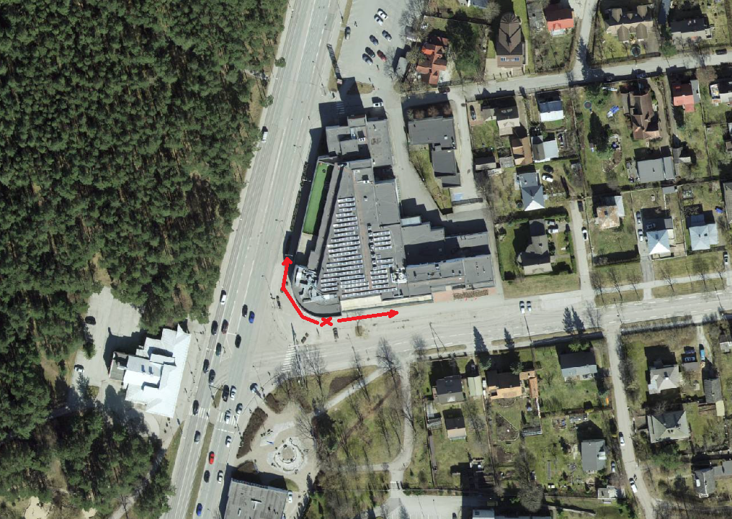

|  |  |
| --- | --- |
| **liikumismarsruut:** | Liigutakse kõnniteel |

|  |  |
| --- | --- |
| **osalejate arv:** | 7-9 |

|  |  |
| --- | --- |
| **teave koosolekul kasutatavate heli- või valgustusseadmete kohta:** | Ei kasutata |

|  |  |
| --- | --- |
| **teave koosoleku pidamiseks püstitatavate telkide, lavade, tribüünide või muude suuremõõtmeliste konstruktsioonide kohta:** | Telk 3m*3m ja/või surfilipud |

|  |  |  |
| --- | --- | --- |
| **Korraldaja:** | Ees ja perekonnanimi: | Jaanus Riibe, Eesti Reformierakond |
| Sidevahend: | 6808080, 5073113 |

|  |  |  |
| --- | --- | --- |
| **Korrapidaja:** | Ees ja perekonnanimi: | Kaupo Nõlvak |
| Sidevahend: | 5045880 |

Julgestustalitus

Operatiivbüroo

Põhja prefektuur

Politsei- ja Piirivalveamet